**Bài tập 2:** Cho bảng số liệu sau:

CƠ CẤU DIỆN TÍCH LÚA PHÂN THEO MÙA VỤ Ở NƯỚC TA, GIAI ĐOẠN 2000 - 2016

*(Đơn vị: %)*

|  |  |  |  |
| --- | --- | --- | --- |
| **Năm** | **Đông xuân** | **Hè thu** | **Mùa** |
| 2000 | 39,9 | 29,9 | 30,2 |
| 2005 | 40,1 | 32,1 | 27,8 |
| 2010 | 41,2 | 32,5 | 26,3 |
| 2016 | 40,4 | 37,2 | 22,4 |

*(Nguồn: Tổng cục thống kê)*

a) Vẽ biểu đồ thích hợp thể hiện sự chuyển dịch cơ cấu diện tích lúa phân theo mùa vụ ở nước ta, giai đoạn 2000 - 2016?

b) Nhận xét và giải thích.

**Hướng dẫn trả lời**

***a) Vẽ biểu đồ***

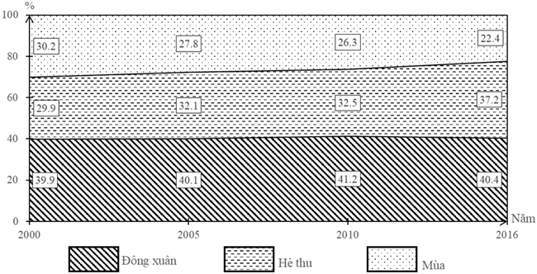

CHUYỂN DỊCH CƠ CẤU DIỆN TÍCH LÚA PHÂN THEO MÙA VỤ Ở NƯỚC TA,

GIAI ĐOẠN 2000 - 2016

***b) Nhận xét và giải thích***

* *Nhận xét*

- Diện tích lúa phân theo mùa vụ ở nước ta có sự thay đổi qua các năm.

- Lúa đông xuân chiếm tỉ trọng lớn nhất (40,4%), tiếp đến là lúa hè thu (37,2%) và chiếm tỉ trọng nhỏ nhất là lúa mùa (22,4%).

- Tỉ trọng diện tích lúa phân theo mùa vụ có sự chuyển dịch:

+ Lúa đông xuân tăng lên liên tục và tăng thêm 0,5%.

+ Lúa hè thu tăng lên liên tục và tăng thêm 7,3%.

+ Lúa mùa giảm liên tục và giảm 7,8%.

* *Giải thích*

- Diện tích lúa phân theo mùa vụ ở nước ta có sự chuyển dịch là do việc áp dụng các tiến bộ khoa học kĩ thuật vào trong sản xuất, nhiều giống mới chịu hạn và lạnh tốt được sử dụng rộng,… đặc biệt là việc mở rộng diện tích lúa vào mùa hè thu và đông xuân.

- Lúa mùa có tỉ trọng giảm chủ yếu do diện tích tăng chậm hơn so với lúa đông xuân và lúa hè thu.